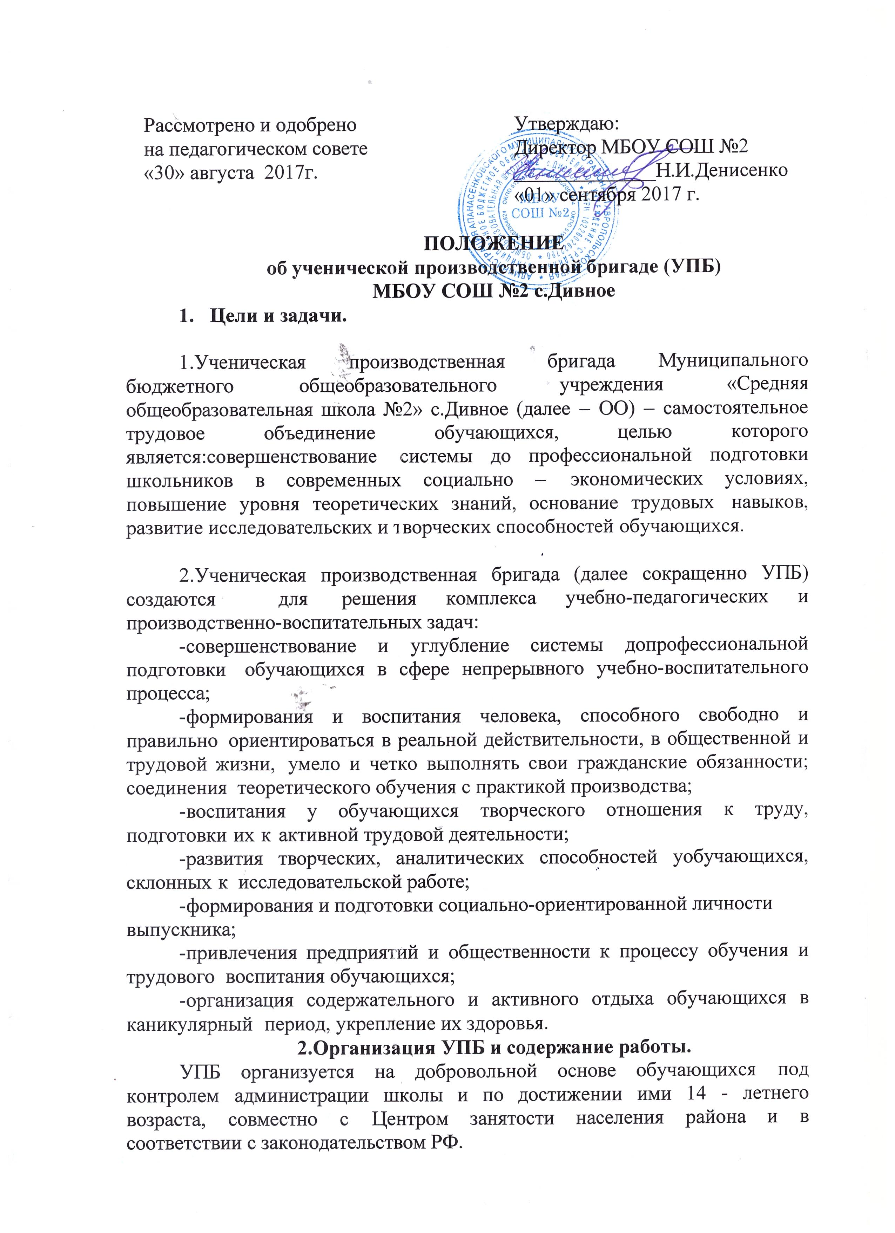Содержание работ УПБ определяется совместно с сельской администрацией, предприятием и администрацией школы.
Деятельность УПБ основывается на следующих нормативно-правовых документах:
-Федеральный закон «Об образовании»;
-Трудовой кодекс РФ;
-Нормативные документы Министерства образования и науки РФ;
-Нормативные документы Ставропольского края;
-Устав школы;
-Примерное положение об ученической производственной бригаде.

3.Руководство работой УПБ.
- Непосредственно руководство УПБ осуществляется руководитель бригады, который назначается приказом директора школы.
- Деятельность УПБ строится на принципах самоорганизации под контролем администрации школы.
- Руководитель УПБ отвечает за весь учебно-производственный процесс в бригаде, возглавляет рабочую группу по разработке бизнес-плана учебно-производственной деятельности и его выполнение, следит за соблюдением режима труда и отдыха, санитарно-гигиенических условий труда и быта школьников, требует от членов бригад строгого выполнения правил по технике безопасности.
- Заместитель руководителя УПБ осуществляет руководство производственной деятельностью бригады; участвует в разработке бизнес-плана, координирует его исполнение и организует материально-техническое обеспечение работ; осуществляет учет работ и контроль за их качеством, отвечает за создание здоровых и безопасных условий труда.
- Организация производственной и учебно-воспитательной работы в УПБ осуществляется на основе ученического самоуправления. Высшим органом самоуправления УПБ является общее собрание членов бригады, на котором:
  - избирается Совет бригады, бригадир и его заместитель, руководители подразделений, звеньев, а также определяются сроки их полномочий;
  - обсуждаются и утверждаются планы работы и бизнес-планы учебно- производственной деятельности;
  - рассматриваются вопросы дисциплины, быта членов бригады, подводятся итоги ее деятельности;
  - принимаются изменения и дополнения в Положение об УПБ.
Общее собрание членов бригады проводится не реже одного раза в год. Решения по важнейшим вопросам деятельности УПБ принимаются при наличии не менее 2/3 голосов присутствующих на собрании.
В период между собраниями в качестве высшего органа самоуправления выступают Совет УПБ, который:
- организует выполнение решений общего собрания;
- участвует в организации учебно-воспитательной и производственной работы УПБ;
- определяется направление использования финансовых средств бригады;
- заслушивает отчеты о работе производственных подразделений бригады;
- выходит с предложениями к директору школы и его заместителям об улучшении организации и отдыха в бригаде, поощрения лучших звеньев, учащихся;
- отчитывается о своей работе перед общим собранием членов бригады.
Решение Совета является правомочным, если на его заседании присутствует не менее 2/3 состава Совета и за него проголосовало большинство присутствующих.
Решение Совета является обязательным для всех членов бригады.
В состав Совета бригады входит бригадир, его заместители, звеньевые, лучшие члены бригады, директор школы, заместители директора.
Бригадир и его заместители участвуют в организации учебно-производственной деятельности УПБ, координирует работу между звеньями, организуют контроль и учет в деятельности бригады, обеспечивают выполнение режима труда и отдыха членов УПБ, соблюдение требований техники безопасности.
Руководители подразделений производственных (звеньевые) совместно со специалистами организуют работу в своих звеньях:
- распределяют обязанности между членами звена;
- осуществляются контроль за качеством выполняемой работы;
- следят за выполнением правил техники безопасности на рабочих местах

4.Содержание и организация работы УПБ.
Содержание и организация работы УПБ определяются целью и задачами настоящего положения.
Руководители и Совет бригады в соответствии с бизнес-планом разрабатывают планы производственной, учебно-воспитательной и культурно-массовой работы в УПБ. Они определяют структуру посевных площадей и поголовье животных, разрабатывают вопросы переработки и реализации с/х продукции.
В УПБ учащиеся проходят производственную практику, выполняют работы согласованные с сельским поселением.
Основная док ументация УПБ:
- Положение об УПБ;
- Паспорт УПБ, содержащий необходимые сведения о нем;
- Список членов УПБ с отметкой врача о прохождении медосмотра, утвержденный директором школы;
- Бизнес-план производственной деятельности УПБ;
- Дневник опытнической работы УПБ;
- Журнал учета выполняемых работ;
- Протоколы общего собрания и заседания Совета бригады УПБ;
- Журнал прохождения инструктажа по технике безопасности;
- План работы УПБ.

5.Обязанности школы по организации работы УПБ.
Директор школы:
- несет ответственность за поставку работы в бригаде, за безопасные здоровые условия труда и организацию содержательного отдыха обучающихся;
- организует работу ученической бригады как структурного подразделения школы;
- обеспечивает экономически эффективную организацию труда и допрофессиональное обучение обучающихся;
- осуществляет необходимые финансовые расчеты;
- обеспечивает выполнение правил внутреннего трудового распорядка работы УПБ;
- несет личную ответственность за соблюдение правил техники безопасности и производственной санитарии в УПБ.
Взаимные обязательства школ и ученической производственной бригады закрепляются в соответствующем договоре.
Оплата труда членов ученической производственной бригады должна осуществляется в соответствии с действующим законодательством, согласно норм и расценок. Подведение итогов деятельности УПБ проводится не реже одного раза в год.
Результату работы ученических производственных бригад отражаются в соответствующих документах отчетности по установленным формам:
- паспорт УПБ;
- дневник опытнической работы УПБ;
- годовой отчет работы УПБ.

